Предмет | Сольфеджио
Класс | 2 класс ШПП (вечерняя группа)
Студент-практикант | Ямщикова Анастасия Алексеевна
Преподаватель-консультант | Захарчук А.А.
Дата урока | 27.04.2020
Продолжительность занятия | 1:10

- Таким знаком обозначается задание
- Таким знаком обозначается теоретический материал

- Повторение
- Вспомни размер $\frac{4}{4}$, вспомни как нужно дирижировать в таком размере.
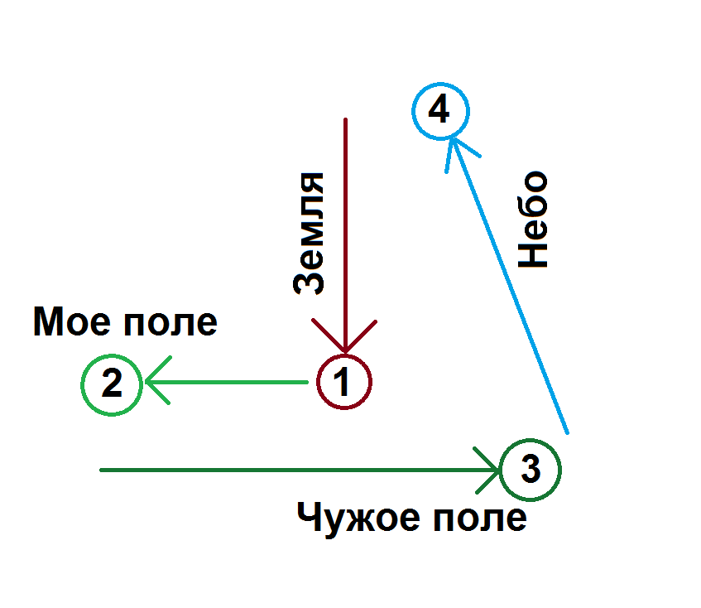

- Дирижируй под музыку:
- Агапкин, Марш «Прощание славянки» https://www.youtube.com/watch?v=X7lDfE5rSdI
- Штраус, «Марш Радецкого» https://www.youtube.com/watch?v=kqbTlJP3pZc

- Определите тональность песенки. Настройтесь в этой тональности: спойте тоническое трезвучие и гамму вверх и вниз. Определите, с какого интервала начинается песенка.
- Простучите с ритмослогами ритм песенки. Прочитайте с листа песенку. Спойте ее с дирижированием.
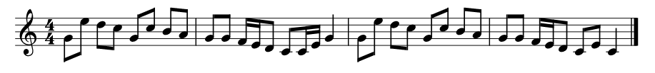
- Проделайте то же самое со следующей песенкой. Найдите в ней все сексты.
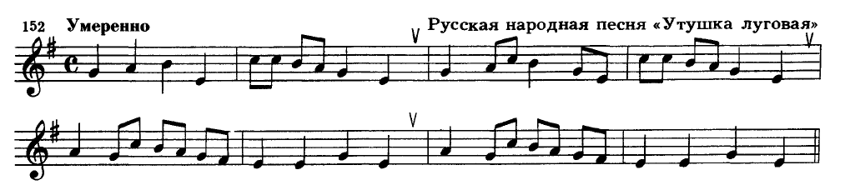

- Простучите с ритмослогами.

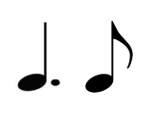
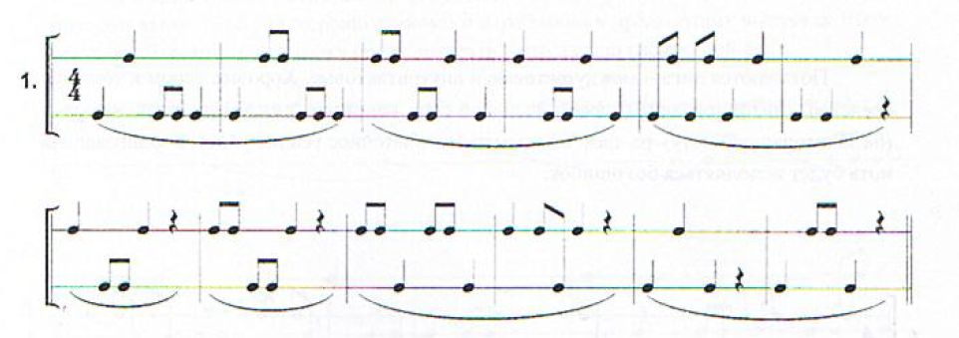
Вспомните как стучать ритмическую фигуру

Прохлопайте ее в маятнике в размере $\frac{2}{4}$: на сильную долю ТА, на слабую И-тик. Теперь простучите, проговаривая ТА – И-тик, причем стучать нужно только на ТА и ТИК, И – это точка.
Простучите с ритмослогами:
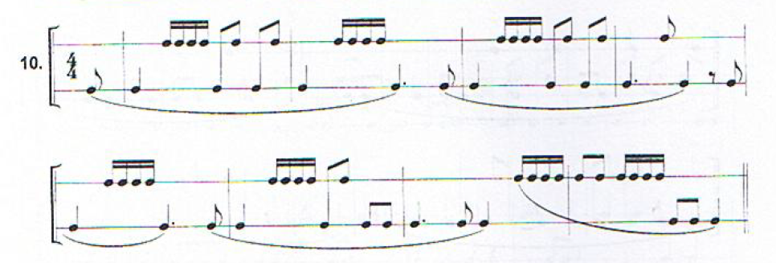

- Новая тема
В размере $\frac{4}{4}$ появляется новая длительность – ЦЕЛАЯ нота.
Она длится четыре четверти, ИЛИ две половинные.
Целая не может появиться в простых размерах $\frac{2}{4}$ и $\frac{3}{4}$, потому что она длинная и в один такт не поместится. В размере $\frac{4}{4}$ целая как раз помещается и будет занимать целый такт.
Вот так она выглядит:

- Домашнее задание: (см. ниже – 2 задания)

(перерисуй или распечатай)

      - Потренируйся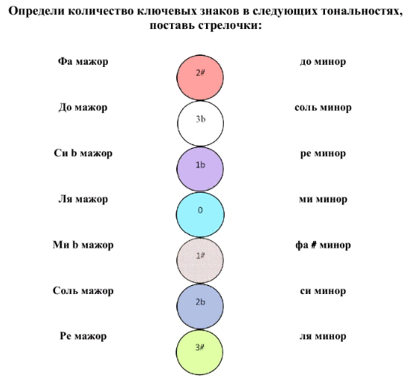

Способ передачи: на почту vendi-kto95@yandex.ru или вконтакте https://vk.com/anastasia_yam

